Quelle quantité de carreaux de plâtre devra-t-il commander ?
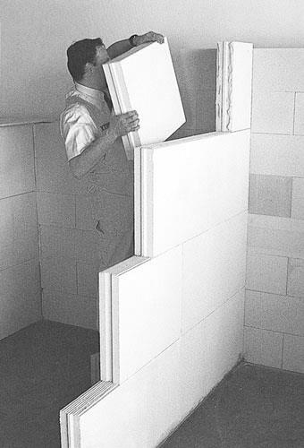
Culture Technique
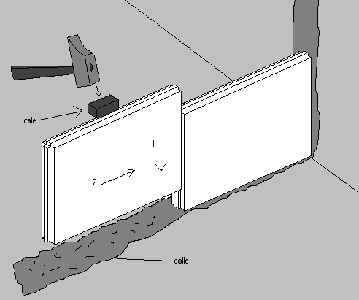
Une cloison :
En construction traditionnelle, les cloisons désignaient toute séparation d'une pièce d'appartement d'avec les autres.

Carreaux de plâtre :
Elément industriel rectangulaire constitué de plâtre utilisé pour la construction de cloisons.

Mise en situation :
Jerrold est un nouveau propriétaire. Il désire réaménager son appartement. Celui-ci veut obtenir une 3ème chambre.
Il voudrait qu’une cloison soit montée entre le séjour et le salon actuel.
Problématique : Quelle quantité de carreaux de plâtre devra-t-il commander ?
Quelle référence allez-vous choisir ?

- A. Première partie : Repérage de la nouvelle chambre dans l’appartement (vue de dessus) et construction de la cloison

- Situer le nouvelle chambre, sur la vue de dessus du plan (entourer le terme actuel).
- Positionner la nouvelle cloison (par un rectangle).
C1 | NA | EA | A
C3 | NA | EA | A
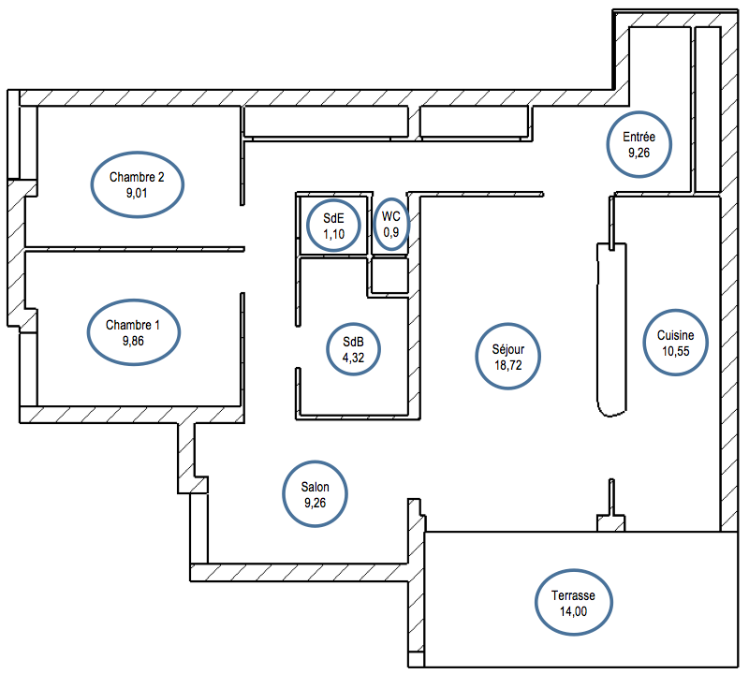
Hauteur sous plafond : 2,5 m
SdB

4,32
Signification :
Intitulé de la pièce
Aire surface au sol en m²

Appeler le professeur pour faire valider.

A l’aide du logiciel Google SketchUp, ouvrir le fichier « appartement_actuel ».

- Relever les dimensions de l’ouverture entre le séjour et le salon.

Largeur : 1,31 m ; Hauteur : 2,5 m

C1 | NA | EA | A

- Déterminer par le calcul, la surface de l’ouverture entre le séjour et le salon :

Largeur x Hauteur : 1,31 x 2,5 = 3,275
Surface de la cloison : 3,275 m²
C3 | NA | EA | A

Appeler le professeur pour faire valider.

- B. Deuxième partie : Quantité de carreaux de plâtres
Deux offres vous sont faites par le vendeur en matériau du magasin de bricolage.

Carreau de plâtre plein, 66 x 50 x 7 cm | Carreau de plâtre Joker Plein ép.70mm
Référence : 64085931 | Référence : 941455
- Longueur (en cm) : 66  - Largeur du produit (en cm) : 50  Epaisseur (en cm) : 7  Carreaux pleins en plâtre naturel à parements lisses destinés à la réalisation des cloisons de distribution, des contre-cloisons de doublage dans les locaux secs. Profil en rainure et languette facilitant le montage.  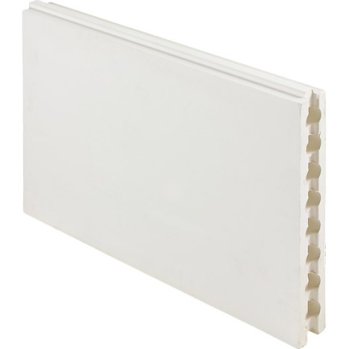  Prix : 4.75€ / Unité | - Dimensions : 66 x 50 cm. Epaisseur 70 mm.  Carreau de plâtre Joker Plein ép.70mm.  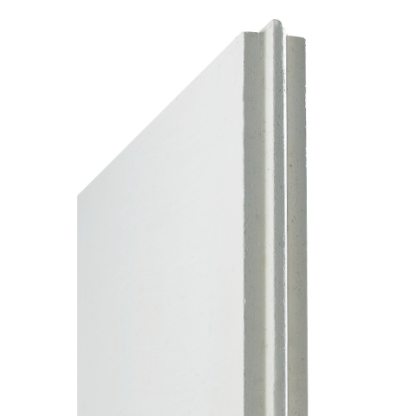  - Les carreaux de plâtre à faces lisses, vous permettent de réaliser des cloisons de façon traditionnelle.  Prix : 13,48 €/m²
- Proposer une méthode afin de choisir le produit adéquat :

Appeler le professeur pour faire valider.
C2 | NA | EA | A

- Construire un parallélépipède rectangle afin de réaliser la cloison aux dimensions souhaitées à l’aide du logiciel. L’épaisseur de la cloison sera de 0,07 m.
C3 | NA | EA | A

- A l’aide du logiciel, valider la surface de la cloison :

Surface de la cloison : 3,275 m²

C4 | NA | EA | A

- Déterminer par le calcul, la surface d’un carreau de plâtre (en m²) :

Largeur x Hauteur : 0,66 x 0,5 = 0,33

Surface d’un carreau : 0,33 m²

- Déterminer le nombre de carreaux suivant le fournisseur

Quantité carreau = Surface cloison / Surface carreau
3,275 / 0,33 = 9,92
soit 10 carreaux

C3 | NA | EA | A
- C. Troisième partie : Fournisseur à choisir

Référence : 64085931 | Référence : 941455
- Longueur (en cm) : 66  - Largeur du produit (en cm) : 50  Epaisseur (en cm) : 7  Prix : 4.75€ / Unité | - Dimensions : 66 x 50 cm. Epaisseur 70 mm.  Prix : 13,48 €/m²
Cout d’achat :  10 x 4,75 = 47,50 € | Cout d’achat :  0,33 x 13,48 = 4,484 x 10 = 44,84 €

- Quelle référence allez-vous prendre ?

Référence : 941455
C5 | NA | EA | A

GRILLE D’ÉVALUATION EN MATHÉMATIQUES
NOM et Prénom : | Diplôme préparé : CAP

Liste des capacités, connaissances et attitudes évaluées
Capacités | Placer un point du plan connaissant ses coordonnées  Calculer les longueurs et les aires des surfaces
Connaissances | Repérage dans un plan  Unités de longueur ; Unités d’aire

Évaluation
Compétences | Capacités | Questions | Appréciation du niveau d’acquisition
 |  |  | NA | EA | A
C1  S’approprier | L’élève situe l’emplacement demandé sur le plan.  L’élève relève les dimensions de l’ouverture. | A. 1.  A. 3.
C2  Analyser  Raisonner | L’élève émet une conjecture. | B. 1.
C3  Réaliser | L’élève détermine par le calcul la surface de l’ouverture.  L’élève construit le parallélépipède à l’aide des TICE.  L’élève détermine par le calcul le nombre de carreaux. | A. 4.  B. 2.  B. 5.
C4  Valider | L’élève valide la surface de la cloison. | B. 4.
C5  Communiquer | L’élève communique la bonne référence à choisir. | C. 6.

